Прокурор Центрального административного округа Олег Кудрявцев провел личный прием предпринимателей
23.12.2024
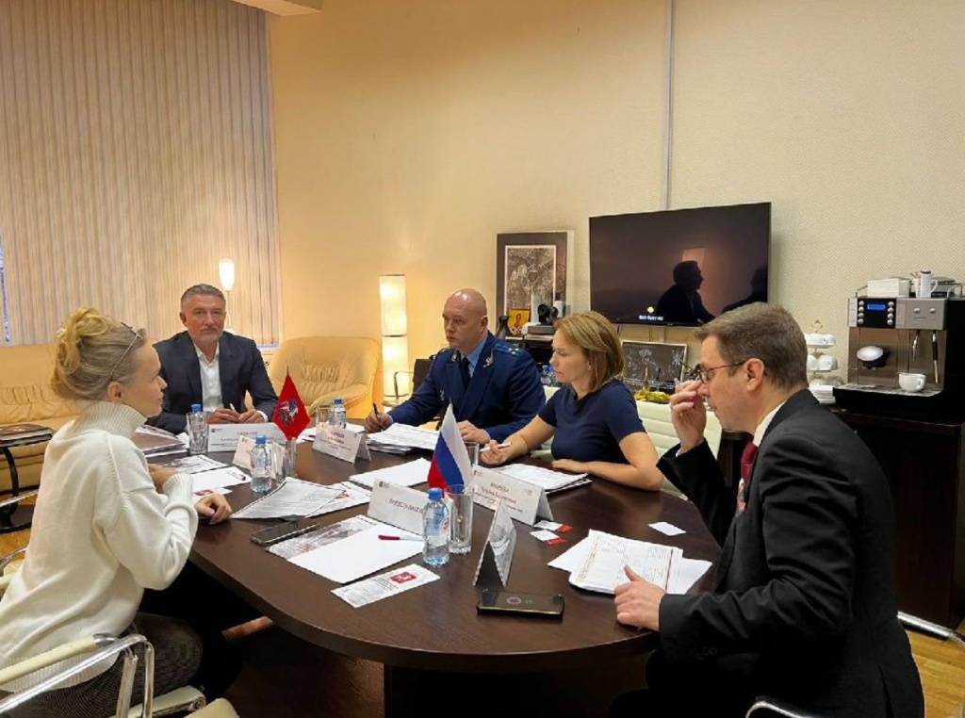
Фото: Прокуратура ЦАО г.Москвы
Прокурор Центрального административного округа Олег Кудрявцев и Уполномоченный по правам предпринимателей в г. Москве Татьяна Минеева провели личный прием предпринимателей.
Обратившимся на прием представителям бизнес-сообщества даны разъяснения законодательства и ответы на интересующие их вопросы.
По результатам принято 6 письменных обращений. Всем доводам заявителей будет дана оценка, рассмотрение обращений находится на личном контроле Олега Кудрявцева.

Адрес страницы: http://basman.mos.ru/public-safety/information-tape/detail/12734986.html
Управа Басманного района города Москвы

